Oppsummering etter Trygghetsvandringen på Grim 17.oktober 2017
Kommunen mottok høsten 2017 en henvendelse fra lokalbefolkningen på Grim som ønsket at det ble gjennomført en trygghetsvandring slik som det var blitt utført på Lund april 2017.

Kristiansand kommune tok derfor initiativ til at det ble gjennomført en trygghetsvandring 17.oktober 2017 kl. 18.00 – 20.00 med fokus på områdene rundt, Idda, Grim skole, Solholmen skole, Møllestua barnehage, Grim Torv og Samsen.

Se vedlagt nyhetsartikler fra vandringen https://www.kristiansand.kommune.no/aktuelt/trygghetsvandring-pa-grim-17.-oktober/ og https://www.fvn.no/nyheter/lokalt/i/k44nQ/Satte-lys-pa-utrygge-omrader-pa-Grim
Trygghetsvandring er et verktøy for å øke trygghet og trivsel i et bo- eller bymiljø. Metoden går ut på at kommunen med sine faglige og politiske representanter gjennomfører en vandring i samarbeid med lokale ressursgrupper i de enkelte bydelene som velforening, elevråd, foreldreutvalg, næringslivet og idrettslag. Målet er å sammen kartlegge og dokumentere behovet for utbedringer der enkelte områder oppleves som utrygge av ulike årsaker.

Det er gjennomført totalt tre trygghetsvandringer i år - på Lund, på Grim og i Kvadraturen – itråd med intensjonene i kriminalitetsforebyggende plan.

Følgende aktører deltok på trygghetsvandringen på Grim:
-Kristiansand kommune
by og samfunnsenheten
plan og bygningsetaten
ingeniørvesenet
parkvesenet
idrettsetaten
kultur og fritidsetaten
feltteamet
barn og unges representant/natteravn
-Grim – og Solholmen skole
Rektor/inspektør
FAU-leder
Elevrådsrepresentanter (kom ikke)
-Velforeninger
Fagerdalen velforening
Nedremøllevannsveien vel forening
-Butikker på Grim Torv
-Idrettsklubber på Grim
-Kirka
-Politiet
-Folkevalgte

De aller fleste tiltakene er allerede igangsatt eller skal igangsettes iløpet av vinter/våren 2018.

Kommunen vil rette en stor takk til alle som bidro til å gjennomføre Trygghetsvandringen og takk til alle som bidrar til å gjennomføre trygghetstiltak i området.

Referent:
Johanne Benitez Nilsen
Kriminalitetsforebyggende koordinator
(Mob: 95235820)
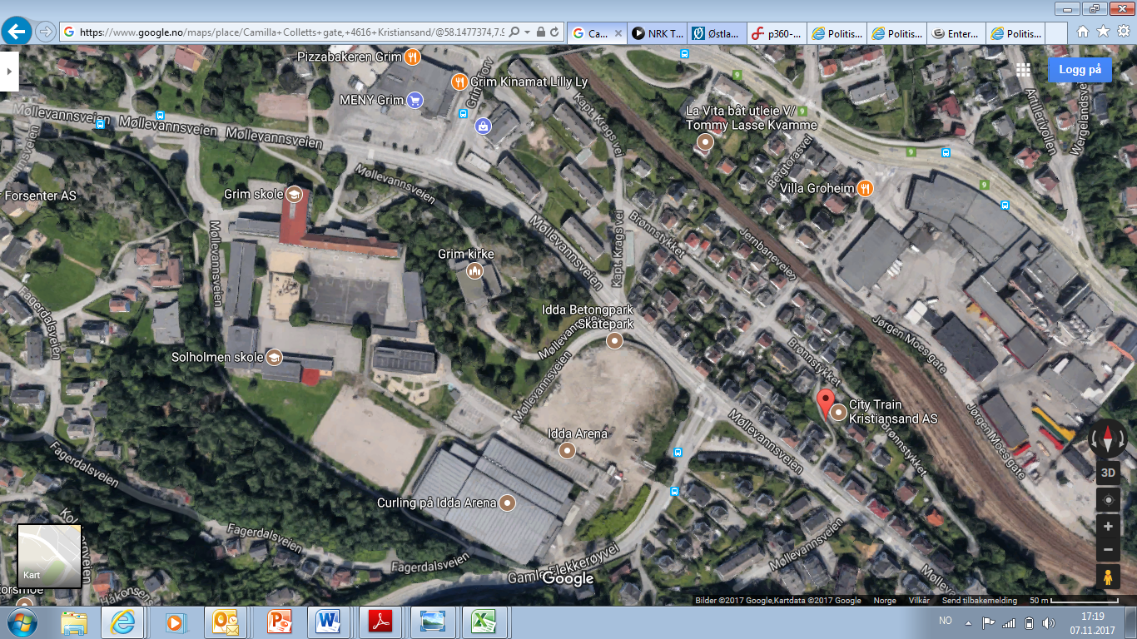
9
8
7
5
6
4
2
3
1

- Idda.-anlegget
- Kirka
- Skoleomådet/barnehagen
- Skateparken
- Vei mellom møllevannsveien og Idda
- Grim-torv
- Møllevannsveien
- Gamle flekkerøyvei
- Brønnstykke-JørgenMoesgate

- Idda-anlegget
Utfordring | tiltak | Ansvar | Tid
Åpen dør pga sen trening. Ungdommer som henger og truer brukere. Hærverk i hallen | Låse dørene / mer kontroll-vakt ved inngangen | Idrettssjef tar opp med klubbene – låste dører en forutsetning for nøkkel | umiddelbart
Bak Idda ved gang og sykkelstien – veldig mørkt | Belysning | Ingeniørvesenet vurderer økt belysning | Våren 2018
Hjørnet på Idda idrettsbygg veldig mørkt – innrapportert en del utfordringer med ungdommer | Lys på vegg med bevegelses sensor (høyt oppe slik at det ikke blir lett å knuse) | KE (Kristiansand eigedom) | Vinter 2017/2018
Inngangen gjennom støygjerdet fra gamle Flekkerøy vei til Idda- Lyktestolper på innsiden er frakoblet pga bygging. | Sjekke ut i når det kobles på igjen.  Når bygging er ferdigstilt vil boligene komme nærmere noe som vil øke trygghetsfølelsen | Ingeniør kontakter Kruse smitt ang lyktestolper | Umiddelbart
Området bak Idda-arena er mørk og skummel | Belysning og ryddig av trær  …. | Idrettssjef sjekker hva som mangler og kontakter ingeniør og parkvesenet | Umiddelbart

- Kirka

Utfordring | tiltak | Ansvar | Tid
Trapp ved Kirka oppleves som skummel, lite lys og mørkt hjørne | Lys/Sensor/ | Krimkoordinator tar kontakt med  Kirka | Umiddelbart
Flott på fremsiden etter at det er gjennomført rydding. På baksiden ned mot barnehagen fortsatt mørkt, utrygt og overgrodd | Fint at tårnet er opplyst men er behov for mer belysning rundt kirka også | Krimkoordiantor tar kontakt med kirka | Umiddelbart

- Skole-området (Solholmen, Grim-skole)

Utfordring | tiltak | Ansvar | Tid
Innkjøring ved skolen traffikkfarlig/mangler lys | Ingeniørvesenet har tidligere utarbeidet forslag til løsning på skolens område som kan bedre forholdene. I utgangspunktet er det skole som må gjennomføre tiltak. Skolen kan sende det inn som mulig tiltak i trafikksikkerhetsplanen  - Vurdere å redusere ansatt parkeringsplasser  - Anbefale barn å gå gjennom bygget til grimskole (skole/foreldre).  - Foreldresamarbeid om levering av barn (skole)  - Taxi holdeplass skilt er fjernet og taxi næringen er informert  - Intensivbelysing iverksettes. | Skolen melder inn til trafikksikkerhetsplan  Ingeniørvesenet iverksetter intensivbelysning  Øvrig tiltak følges opp av skolen | Nyåret
Mørkt ved kanalen – mangler veilys | Belysning av gang å sykkel veien er ny og skal være tilfredstillende. Skolen kan vurdere sterke lys på uteområdet | KE (Kristiansand eiendom) | Vinter 2017/2018
På venstre side av skolegården – svært mørkt (Lamper som ikke virker)  Skoleområdet mot nord – svært mørk  Skoleområdet (øst ved svømmehallen) - mørk  Generelt er uteområdet ved skolene mørke og lite belyst. Lite attraktivt for aktiviteter etter skoletid på vår/høst. | Nytt lyspunkt i skolegården? | Oppvekst vurderer tiltak i skoleområdet sammen med skolene. KE-sjekker om belysninger virker | Vinter 2017/2018

- Skate-parken

Utfordring | tiltak | Ansvar | TId
Skateparken – støyskjermen. Lite sosial overvåkning. Ungdommer henger rundt Idda-bygget | Vurdere om lyset skal tennes på samme måte som gatelyset, men slukkes for eksempel kl. 22.00 o ikke trykk knapp for tidsbegrense lys som det er idag | Parkvesenet | Vinteren 2017/2018
Lyset virker ikke / mørkt – | Mer innsyn – belysning – lyssensorer – holde vegetasjonen nede | Idrettsetaten/KE | Vintern 2017/2018

- Vei mellom Idda og Møllevannsveien

Utfordring | tiltak | Ansvar | Tid
2 lamper som er slukket | Må skiftes ved rutinemessig gjennomgang. | Ingeniørvesenet | Ingeniør vesenet sjekker når?
Vei fra Møllvannsvei – idda: mange feilparkerte biler | Tipse parkeringsselskapet? | Parksjefen følger opp  Parkeringsselskapet? | Umiddelbart

- Grim-torv

Utfordring | tiltak | Ansvar | Tid
Grim torg vei – mangler bussbu mot Grimtorg. mye kryssingen utenom gangfelt. Utrygg uoversiktlig bussbu | Fokus på dette i reguleringsplanerarbeid for området. Ingen midlertid endring for bussbu
Grim torg – vei. Mørk mot grim torg | Gjennomgang av belysning | Ingeniør | Vinteren 2017/2018
Parkeringsplass ved meny og returpunkt veldig mørk | Flere lyspunkter  Returpunktene forsvinner ved plast/metall | Krim koordinator sjekker opp med meny | Umiddelbart

- Møllevannsveien

Utfordring | tiltak | Ansvar | Tid
Møllevannsveien 13 – 11 b Dårlig belysning på grunn av høye trær, blader. | Beskjære trær som har trekroner nærmere lysmast/tynne | Ingeniørvesenet sender henvendelse til vegvesenet | Umiddelbart
Møllevannsveien 3 - Samsen Trær, busker og hekker. Utrygt og dårlig sikt | Beskjære rydde | Ingeniørvesenet sender henvendelse til vegvesenet | Umiddelbart
Møllevannsveien utleieboliger – utvendig vedlikehold mangler – skaper utrygghet | Utarbeide en vedlikeholdsavtale. Det er boligselskapet som bestiller vedlikeholdstjenester av parkvesenet | Parkvesenet  Sende henvendelse til Boligsselskapet | Iløpet av vinteren
Møllevannsveien – belysning gang og sykkelvei. Vanskelig å gjennkjenne personer når det er mørkt | Lave stolper med lys, ansiktsgjenkjenningslys på gang og sykkelvei | Vegvesenet/ingeniør vesenet vurderer behov og melder eventuelt inn i som mulig tiltak, usikkert om/når gjennomføringen kan prioriteres | Vinteren 2017/2018
Ustabil belysning på møllevannsveien på kveldstid | Utfall lys | Ingeniørvesenet avklarer årsak | Vinteren 2017/2018

- Gamle-flekkerøy vei
Utfordring | tiltak | Ansvar | Tid
Bussholdeplasser nederst i gamle fl.vei. Avstigning, passasjerer krysser utenfor overganger – trafikkfarlige situasjoner | Vurdere å stenge snarveien/åpning gjennom støyskjermen.  Ingeniørvesenet har hatt henvendelser om dette tidligere – har medført at fartdumpere er etablert. | Parkvesenet, idrett og ingeniør | Vinteren 2017/2018

- Brønnstykket – Jørgenmoesgt

Utfordring | tiltak | Ansvar
Vintervedlikehold Jørgen Moes gt og Brønnstykke  Mange parkerte biler som blir stående – snø på fortau | Ensidig parkering, lettere rydding av fortau  Velforeningen anmodes om å sende skriftlig henvendelse til ingeniørvesenet som deretter vil diskutere ny skilting med politiet, vegvesenet og parkeringsselskapet | Velforeningen

.
f

